Учреждение образования
«БЕЛОРУССКИЙ ГОСУДАРСТВЕННЫЙ ТЕХНОЛОГИЧЕСКИЙ
УНИВЕРСИТЕТ»

Отчёт
по предмету «Основы управления интеллектуальной
собственностью»
Лабораторная работа №1
«Патентный поиск»

Студент: Козека Е. М.
ФИТ 4 курс 4 группа
Преподаватель: Ржеутская Н. В.

Минск 2025
1 Цель занятия и краткие теоретические сведения
1.1 Цель занятия
Изучить виды, содержание и порядок проведения патентных исследований.
1.2 Теоретические сведения
Целью патентных исследований является определение уровня техники, который используется для проверки соответствия заявленного изобретения условиям патентоспособности «новизна» и «изобретательский уровень».
Патентное исследование проводится на основании формулы изобретения с учетом описания и чертежей, если они имеются, а также с учетом изменений формулы изобретения, принятых во внимание при рассмотрении заявки.
При определении уровня техники общедоступными считаются сведения, содержащиеся в источниках информации, с которыми любое лицо может ознакомиться сами либо о содержании которых ему может быть законным путем сообщено.
Для обеспечения единообразия в международном масштабе распределения патентных документов, а также упрощения поиска необходимой патентной документации применяются специально разработанные патентные классификаторы.
Международная патентная классификация (МПК), принятая в соответствии со Страсбургским соглашением 1971 года, предусматривает создание единой системы классификации, охватывающей патенты на изобретения, включая опубликованные патентные заявки, авторские свидетельства, полезные модели и свидетельства о полезности. Аббревиатура «МПК» является общепринятым обозначением Международной патентной классификации.
Международная классификация промышленных образцов (МКПО) была принята 8 октября 1968 года дипломатической конференцией в г. Локарно (Швейцария), на которую были приглашены все страны-участницы Парижской конвенции по охране промышленной собственности.
Международная классификация товаров и услуг (МКТУ) в соответствии с Ниццким соглашением от 15 июня 1957 г., отражая единую классификацию товаров и услуг для регистрации товарного знака, позволяет c максимальной достоверностью идентифицировать и, соответственно, классифицировать товар или услугу с обеспечением их единообразного восприятия всеми заинтересованными лицами.
Универсальная десятичная классификация (УДК), первое сводное издание которой, вышло в 1905 г. в Брюсселе, получила широкое применение в качестве единой системы классификации информационных материалов в области естественных и технических наук. Ее применение позволяет обеспечить единообразие в организации справочно-информационных фондов в органах научно-технической информации, научных и технических библиотеках страны.
Международная патентная классификация (МПК) является средством для единообразного в международном масштабе классифицирования патентных документов, позволяет эффективно осуществлять поиск патентных документов с целью установления новизны и оценки вклада изобретателя в заявленное техническое решение (включая оценку технической прогрессивности и полезного результата).
МПК, кроме того, является:
- инструментом для упорядоченного хранения патентных документов, что облегчает доступ к содержащейся в них технической и правовой информации;
- основой для избирательного распределения информации среди потребителей патентной информации;
- основой для определения уровня техники в отдельных областях;
- основой для получения статистических данных в области промышленной собственности, что в свою очередь позволит определять уровень развития различных отраслей техники.
МПК охватывает все области знаний, объекты которых могут подлежать защите охранными документами. Иерархическая структура МПК выражается в разбивке всех областей знаний на несколько классификационных уровней. В нисходящем порядке эти уровни иерархии соответствуют разделам, классам, подклассам, основным группам и подгруппам.
Международная классификация промышленных образцов (МКПО) служит для классифицирования промышленных образцов и состоит из перечня классов и подклассов и алфавитного перечня наименований изделий, в котором промышленные образцы объединены с указанием соответствующих им классов и подклассов.
Международная классификация товаров и услуг (МКТУ) используется при регистрации товарных знаков либо в качестве основной (единственной), либо вспомогательной классификации. В официальных публикациях о регистрации знаков указываются номера классов МКТУ товаров/услуг, в отношении которых зарегистрированы знаки.
В опубликованных в официальных бюллетенях формах заявки на изобретение, полезную модель, промышленный образец или товарный знак указывают соответствующие коды МПК, МКПО и МКТУ.
1.3 Условие задания
В результате проведения исследовательских и проектно-конструкторских работ был разработан способ определения расстояния до объекта посредством цифровой фотокамеры. Предполагается патентование разработки. Необходимо выполнить экспертизу патентной чистоты разработанного конструктивного решения.
Наличие предполагаемых существенных признаков и планируемый выпуск продукции являются предпосылками для патентования разработки.
Необходимо выполнить экспертизу патентной чистоты разработанного конструктивного решения (ОПС).
Схема данной разработки представлена на рисунке 1.
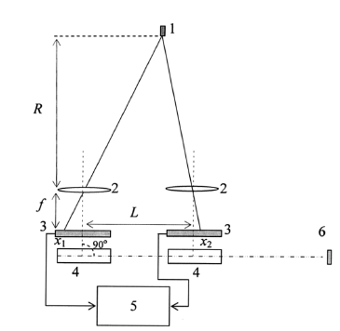
Рисунок 1 – Способ определения расстояния до объекта посредством цифровой фотокамеры
В качестве существенных признаков при патентовании предполагаемого изобретения выносится конструктивный признак: наличие цифровой фотокамеры.
2 Исполнительская часть
Регламент поиска включает выбор источников информации, страны поиска, его ретроспективу и указание информационных баз. Объектом исследования является «Способ определения расстояния до объекта посредством цифровой фотокамеры».
Таблица 1 – Источники информации
Источники информации, по которым будет проводиться поиск
Предмет поиска (объект исследования, его составные части) | Страна  поиска | Патентные |  | Ретроспек-тивность | Наименование информационной базы (фонда)
Предмет поиска (объект исследования, его составные части) | Страна  поиска | наименование | Классификационные  рубрики: МПК (МКИ)*  МКПО** МКТУ*** другие | Ретроспек-тивность | Наименование информационной базы (фонда)
Способ определения расстояния до объекта посредством цифровой фотокамеры | РБ | Патентные документы (патенты на изобретения, полезные модели) | G01C 3/00 | 15 лет | Официальный  сайт НЦИС РБ
Для проведения патентного поиска необходимо определить классификационную рубрику предполагаемого изобретения, которая в данном случае, классифицируется по разделу «ФИЗИКА», класс «G01C 3/00: Приборы для измерения расстояний по линии визирования; оптические дальномеры».
Проведенный патентный поиск по указанному классу, выявил следующие аналогичные по конструктивному выполнению патенты и полезные модели, приведенные на рисунках 2–3:
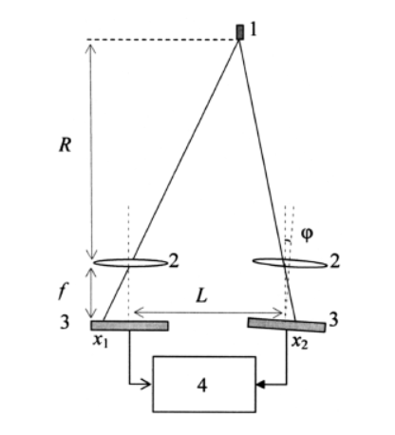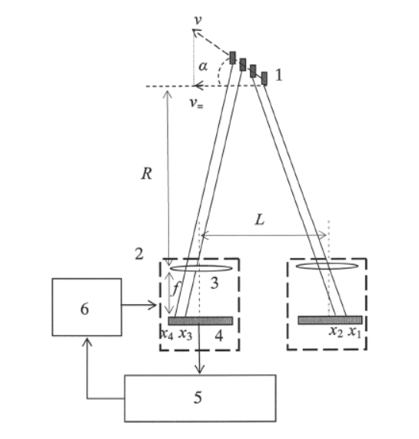
Рисунок 2 – Изобретение «Способ определения дальности до движущегося объекта и его скорости посредством цифровой фотокамеры», патент 17252 | Рисунок 3 – Изобретение «Способ определения расстояния до объекта посредством цифровой фотокамеры» патент 17794
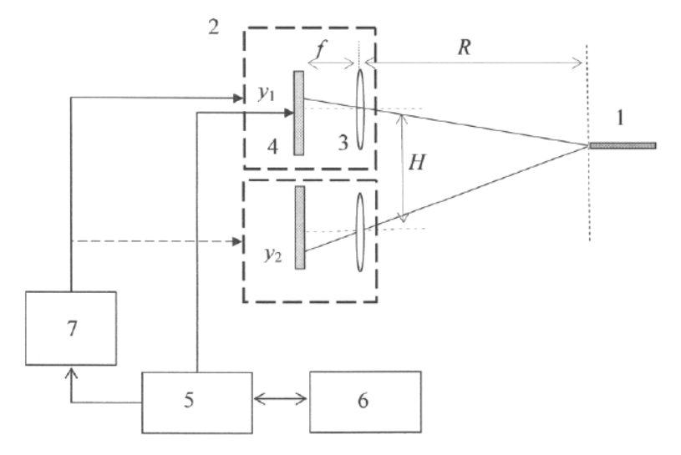
Рисунок 4 – Изобретение «Способ определения расстояния до объекта посредством цифровой фотокамеры», патент 17809
Все данные по обнаруженным патентам-аналогам сводятся в соответствующую таблицу.

Таблица 2 – Патентная документация
Предмет поиска (объект исследования, его составные части) | Страна выдачи, вид и номер охранного документ. Классифи-кационный индекс | Заявитель (патентообладатель), страна. Номер заявки, дата приоритета, конвенционный приоритет, дата публикации | Название изобретения (полезной модели, промышленного образца) | Сведения о действии охранного документа или причина его аннулиро-вания (только для анализа патентной чистоты)
Способ определения расстояния до объекта посредством цифровой фотокамеры | Патент РБ  № 17794  МПК G01C 3/00 | Козлов Владимир Леонидович,  Заявка a20111324 от 2011.10.11, опубл. 30.12.2013  ОБ № 2006.01 | «Способ определения расстояния до объекта посредством цифровой фотокамеры» | Действует
 | Патент РБ  № 17252  МПК G01P 3/00, G01C 23/00, G01C 3/00 | Козлов Владимир Леонидович,  Заявка a20111226 от 2011.09.22, опубл. 30.06.2013  ОБ № 2006 | «Способ определения дальности до движущегося объекта и его скорости посредством цифровой фотокамеры» | Действует
 | Патент РБ  № 17809  G01C 3/00 | Козлов Владимир Леонидович,  Заявка a20111773 от 2011.12.20, опубл. 30.12.2013  ОБ № 2006.01 | «Способ определения расстояния до объекта посредством цифровой фотокамеры» | Действует
Дальнейший анализ сущности обнаруженной патентной информации, выполняемой специалистами, позволяет определить наличие существенных отличий и возможность получения патента на изобретение или полезную модель.

3 Использованные источники
- Практическое занятие № 1, Тема «Патентный поиск».
- Национальный центр интеллектуальной собственности https://bypatents.com/.
- Российское агентство по патентам и товарным знакам (Роспатент) http://www1.fips.ru/.
- Евразийские патенты – http://www.eapo.org.

Учреждение образования
«БЕЛОРУССКИЙ ГОСУДАРСТВЕННЫЙ ТЕХНОЛОГИЧЕСКИЙ
УНИВЕРСИТЕТ»

Отчёт
по предмету «Основы управления интеллектуальной
собственностью»
Лабораторная работа №2
«Патентный поиск по заданной тематике»

Студент: Козека Е. М.
ФИТ 4 курс 4 группа
Преподаватель: Ржеутская Н. В.

Минск 2025
1 Цель занятия и краткие теоретические сведения
1.1 Цель занятия
Освоить навыки проведения патентного поиска по заданной тематике.
1.2 Теоретические сведения
Патентная информация – это совокупность сведений о результатах интеллектуальной деятельности, заявленных или признанных объектами промышленной собственности.
Патентная документация – это совокупность опубликованных и неопубликованных документов, содержащих информацию о поданных заявках на регистрацию ОПС, выданных патентах и свидетельствах на ОПС и изменениях правового характера, внесенных в них.
К патентной документации относят:
- предварительное описание изобретений (в заявках);
- описания изобретений к международным заявкам;
- описания изобретений к региональным заявкам и патентам;
- описания изобретений к национальным патентам;
- описания, публикационные (титульные) листы к ПМ;
- описания, рисунки, фотографии к патентам на промышленные образцы, свидетельствам на товарные знаки и т. п.;
- официальные патентные бюллетени;
- официальные публикации об изменениях патентно-правового характера (об отозванных заявках, о преобразовании заявки на изобретение в заявку на полезную модель, о признании патента недействительным, о продлении срока действия патента, об изменении состава авторов, об изменении наименования патентовладельца, др.).
Патентные исследования – это исследования технического уровня и тенденций развития объектов техники, их патентоспособности, патентной чистоты, конкурентоспособности на основе патентной и другой информации.
Патентная чистота – юридическое свойство объекта техники или технологии, заключающееся в том, что он может использоваться в данной стране без нарушения действующих на ее территории охранных документов исключительного права.
Цели патентных исследований связаны с этапами разработки объекта техники.
На стадии создания техники, включающей проведение научных исследований и разработку конструкторско-технологической документации, основными целями патентного исследования является выявление имеющихся технических решений в данной области, определение уровня этих решений и отбор перспективных изобретений и промышленных образцов, определение патентоспособности создаваемых технических и художественно-конструкторских решений.
На стадии освоения и реализации новой техники (продукции) изучение патентной информации необходимо для контроля за изменением уровня техники, определения патентной чистоты выпускаемой продукции, принятия своевременных мер по использованию новейших решений или по их обходу, если они защищены патентами. В результате патентных исследований надо доказать, что объект или его часть не нарушают действующие в данной стране патенты, т.е. объект относительно этой страны обладает патентной чистотой. Такие исследования называют экспертизой на патентную чистоту.
Работы по проведению патентных исследований с целью обеспечения патентной чистоты проводят в следующей последовательности:
- разработка задания на проведение патентных исследований;
- разработка регламента поиска;
- поиск и отбор патентной и научно-технической документации;
- систематизация и анализ отобранного информационного массива;
- обобщение результатов и составление отчета о патентных исследованиях.
Целью патентных исследований является определение уровня техники, который используется для проверки соответствия заявленного изобретения условиям патентоспособности «новизна» и «изобретательский уровень».
Патентное исследование проводится на основании формулы изобретения с учетом описания и чертежей, если они имеются, а также с учетом изменений формулы изобретения, принятых во внимание при рассмотрении заявки.
При определении уровня техники общедоступными считаются сведения, содержащиеся в источниках информации, с которыми любое лицо может ознакомиться сами либо о содержании которых ему может быть законным путем сообщено.
1.3 Условие задания
Провести патентный поиск по теме: приложение «Pure Paw-Some» (трекер ухода за питомцами).
2 Исполнительская часть
Объект исследования: приложение «Pure Paw-some» (система отслеживания здоровья питомцев и ухода за ними).
Цель патентного поиска – анализ существующих решений в области веб-приложений для управления здоровьем животных, учета данных питомцев и взаимодействия владельцев с экспертами. Поиск направлен на выявление патентов, которые могут повлиять на патентную чистоту разрабатываемого продукта, а также на определение уровня техники и возможностей для инноваций.
Поиск проводился в следующих направлениях:
- системы управления персональными данными питомцев;
- платформы для подбора пород животных на основе параметров;
- механизмы интеграции с умными устройствами;
- системы уведомлений о мероприятиях по уходу;
- алгоритмы формирования рекомендаций по уходу и питанию.
Патентный поиск проводился с использованием авторитетных и общедоступных патентных баз данных, что обеспечило всесторонний охват существующих технических решений на глобальном и региональном уровнях. Были задействованы следующие источники:
- Национальный центр интеллектуальной собственности Республики Беларусь;
- Федеральный институт промышленной собственности;
- Европейское патентное ведомство;
- Ведомство по патентам и товарным знакам США.
В ходе поиска были обнаружены следующие патенты и заявки, относящиеся к теме, которые показаны в таблице 1.
Таблица 1 – Патенты и заявки по теме
Тип патента | Название | Дата публикации | Описание
Патент RU 2800013 C2 | Устройства и способы представления рекомендации по кормам для домашних животных | 14.07.2023 | Система для предоставления рекомендаций по кормовому продукту и кормлению домашнего животного. Анализирует изображение домашнего животного с помощью модели распознавания изображений домашнего животного для определения одной или более характеристик. Получает поведенческие данные домашнего животного.
Патент US 12376570 B2 | Animal Health And Safety System And Method | 05.08.2025 | Система и способ охраны здоровья и безопасности домашних животных. Датчики/мониторы/сигналы и источники получают данные о признаках, угрожающих жизни, непосредственно от животного. Система перепрофилирует первоначально полученные данные для другого использования или диагностики. Также описан способ использования системы искусственного интеллекта.
Патент US 12063910 B2 | System, Method, And Apparatus For Tracking And Monitoring Pet Activity | 20.08.2024 | Система, способ и устройство для отслеживания и мониторинга активности домашних животных. Устройство может быть носимым устройством для домашнего животного.
Заявка US 20240037734 A1 | Systems and methods for classifying pet information | 01.02.2024 | Системы, способыъ и устройство для анализа входного изображения, которое включает в себя изображение продуктов жизнедеятельности животного, с будущим формированием рекомендаций или оценки состояния здоровья животного.
Заявка US 20170196196 A1 | Interactive System For Pets | 19.11.2019 | Интерактивная система для фиксации приводящего в действие движения домашнего животного.
Разрабатываемое веб-приложение имеет следующие уникальные особенности, отличающие его от найденных патентов:
- интеграция с облачными хранилищами для управления медицинскими записями и изображениями питомцев;
- использование JWT-токенов для безопасной аутентификации и управления сессиями пользователей;
- комбинирование аналитики здоровья животных с социальной платформой для владельцев;
- система интеллектуальных рекомендаций по уходу, основанная на машинном обучении;
- модуль интеграции с IoT-устройствами (умные кормушки, GPS-трекеры, фитнес-браслеты).
Рекомендации по обеспечению патентной чистоты:
- разработка собственной методологии анализа данных здоровья животных;
- реализация уникальной архитектуры интеграции с внешними устройствами;
- регистрация собственных программных решений как объектов авторского права;
- использование открытых API и стандартизированных протоколов взаимодействия.
Проведенный патентный поиск в рамках разработки веб-приложения «Pure Paw-Some» позволил идентифицировать потенциальные риски и разработать стратегию их минимизации. Уникальная комбинация социальной платформы, системы управления здоровьем питомцев и интеграции с умными устройствами обеспечивает новизну разрабатываемого решения.
Перспективы дальнейшего развития системы включают внедрение блокчейн-технологий для верификации медицинских записей, создание партнерской сети с ветеринарными клиниками и зоомагазинами, реализацию AI-ассистента для диагностики распространенных проблем здоровья животных.
Разрабатываемое решение обладает значительным инновационным потенциалом и при реализации предложенных рекомендаций будет соответствовать требованиям патентной чистоты на целевых рынках.
3 Использованные источники
- Официальный сайт Федерального института промышленной собственности (ФИПС) [Электронный ресурс]. – Режим доступа: http://www1.fips.ru
- Открытые реестры Роспатента [Электронный ресурс] // ФИПС. – Режим доступа: http://www1.fips.ru/registers-web/
- Патентный поиск по базе данных Европейского патентного ведомства (EPO) [Электронный ресурс]. – Режим доступа: https://www.epo.org/searching-for-patents.html
- База данных Ведомства по патентам и товарным знакам США (USPTO) [Электронный ресурс]. – Режим доступа: https://www.uspto.gov/patents/search
- Информационная система Евразийской патентной организации (EAPO) [Электронный ресурс]. – Режим доступа: https://www.eapo.org/ru/patent/search.html
- Национальный центр интеллектуальной собственности Республики Беларусь (НЦИС) [Электронный ресурс]. – Режим доступа: https://belgospatent.org.by/

Учреждение образования
«БЕЛОРУССКИЙ ГОСУДАРСТВЕННЫЙ ТЕХНОЛОГИЧЕСКИЙ
УНИВЕРСИТЕТ»

Отчёт
по предмету «Основы управления интеллектуальной
собственностью»
Лабораторная работа №3
«Авторское право и смежные права»

Студент: Козека Е. М.
ФИТ 4 курс 4 группа
Преподаватель: Ржеутская Н. В.

Минск 2025
1 Цель занятия и краткие теоретические сведения
1.1 Цель занятия
Изучить основные положения авторского права и смежных прав.
1.2 Теоретические сведения
Интеллектуальная деятельность – это умственная (мыслительная, духовная, творческая) деятельность человека в области науки, техники, литературы, искусства и художественного конструирования (дизайна).
Объект интеллектуальной собственности – это материализованный результат нематериального по своей природе мыслительного процесса.
К объектам интеллектуальной собственности в Республике Беларусь относятся:
- результаты интеллектуальной деятельности:
- объекты авторского права и смежных прав.
- объекты патентного права.
- средства индивидуализации участников гражданского оборота, товаров, работ или услуг.
- другие результаты интеллектуальной деятельности и средства индивидуализации участников гражданского оборота, товаров, работ или услуг в случаях, предусмотренных Гражданским кодексом РБ и иными законодательными актами.
Интеллектуальную собственность делят на две составляющие:
1) промышленную собственность;
2) авторское право.
К промышленной собственности относятся промышленные образцы, изобретения, полезные модели, товарные знаки, знаки обслуживания и фирменные наименования.
Авторское право распространяется на произведения науки, литературы и искусства, существующие в какой-либо объективной форме. Оно возникает в силу факта их создания. Для возникновения и осуществления авторского права не требуется соблюдения каких-либо формальностей.
Субъектами авторского права являются авторы (соавторы), наследники и иные правопреемники.
Первичными субъектами авторского права являются авторы произведений. Автор – физическое лицо, творческим трудом которого создано произведение. Если произведение создано совместным творческим трудом двух или более лиц, они признаются соавторами. При отсутствии доказательств иного автором произведения считается лицо, указанное в качестве автора на оригинале или экземпляре произведения (презумпция авторства).
Объекты авторского права:
- литературные произведения;
- драматические и музыкально-драматические произведения, произведения хореографии и пантомимы и другие сценарные произведения;
- музыкальные произведения с текстом и без текста;
- аудиовизуальные произведения;
- произведения изобразительного искусства;
- произведения прикладного искусства и дизайна;
- произведения архитектуры, градостроительства и садово-паркового искусства;
- фотографические произведения, в том числе произведения, полученные способами, аналогичными фотографии;
- карты, планы, эскизы, иллюстрации и пластические произведения, относящиеся к географии, картографии и другим наукам;
- компьютерные программы;
- произведения науки;
- производные произведения;
- составные произведения – сборники.
Авторское право не распространяется на собственно идеи, методы, процессы, системы, способы, концепции, принципы, открытия, факты, даже если они выражены, отображены, объяснены или воплощены в произведении.
Общие положения относятся равным образом и к авторским, и к смежным правам. Они регулируют отношения, возникающие в связи с созданием и использованием произведений науки, литературы и искусства (авторское право), постановок, исполнений, фонограмм, передач организаций эфирного и кабельного вещания (смежные права).
Личные неимущественные права:
- признаваться автором произведения (право авторства);
- использовать или разрешать использовать произведение под подлинным именем автора, псевдонимом либо без обозначения имени, т.е. анонимно (право на имя);
- обнародовать или разрешать обнародовать произведение в любой форме (право на обнародование), включая право на отзыв;
- право на защиту произведения, включая его название, от всякого рода искажении или любого иного посягательства, способных нанести ущерб чести и достоинству автора (право на защиту репутации автора).
Имущественные права:
- воспроизведение произведения;
- распространение оригинала или экземпляров произведения посредством продажи или иной передачи права собственности;
- прокат оригиналов или экземпляров компьютерных программ, баз данных, аудиовизуальных произведений, нотных текстов музыкальных произведений и произведений, воплощенных в фонограммах;
- импорт экземпляров произведения;
- публичный показ оригинала или экземпляра произведения;
- публичное исполнение произведения;
- передачу произведения в эфир;
- иное сообщение произведения для всеобщего сведения;
- перевод произведения на другой язык;
- переделку или иную переработку произведения.
Автор имеет право на авторское вознаграждение за каждый вид использования произведения.
Право авторства, право на имя и право на защиту репутации автора охраняются бессрочно. Имущественные права действуют в течение всей жизни автора (соавторов) и 50 лет после его (последнего соавтора) смерти.
Общественное достояние по истечении срока действия имущественных прав на объекты авторского права или смежных прав означает переход этих объектов в общественное достояние и может свободно использоваться любым физическим или юридическим лицом без выплаты вознаграждения.
Субъекты смежных прав: исполнители, производители фонограмм, организации эфирного или кабельного вещания.
Сфера действия смежных прав: исполнители граждане и не граждане РБ, исполнения которых имеют место на территории РБ, или включены в фонограммы, или не записаны на стенограмму, но содержатся в передачах организаций эфирного или кабельного вещания, охраняемые в соответствии с Законом.
Права исполнителя: на имя; на защиту репутации; на использование исполнения в любой форме, включая право на получение вознаграждения за каждый вид использования исполнения.
Под защитой авторских прав понимается совокупность мер, направленных на восстановление и признание этих прав при их нарушении или оспаривании. Действующее законодательство содержит достаточно подробную регламентацию видов, форм, средств и способов защиты авторских прав.
1.3 Условие задания
Проанализировать аспекты авторского права и смежных прав для приложения «Pure Paw-Some» для контроля ухода за домашними питомцами.
2 Исполнительская часть
Объекты авторского права в веб-приложении «Pure Paw-Some» представлены в таблице 1.
Таблица 1 – Объекты права
Объект авторского права | Конкретное воплощение в «Pure Paw-some» | Вид прав
Компьютерная программа | Исходный код на JavaScript, база данных PostgreSQL | Имущественные
База данных | База пород животных, профили питомцев, медицинские записи | Имущественные
Литературное произведение | Статьи, описания пород, рекомендации по уходу | Имущественные и неимущественные
Произведения дизайна | Интерфейс, иконки, логотип, анимации | Имущественные и неимущественные
Аудиовизуальные произведения | Видеоинструкции, обучающие ролики | Имущественные
Алгоритмы | Система рекомендаций пород, диагностики здоровья | Имущественные
Субъекты авторского права:
- авторы – разработчики, дизайнеры, копирайтеры, ветеринарные эксперты;
- правопреемник – ООО «P&TLabs» (организация-заказчик);
- соавторы – команда разработчиков и экспертов (при совместном творческом труде).
Основные условия авторского договора на разработку:
- предмет договора – создание приложения для контроля ухода за питомцами;
- способы использования – воспроизведение, модификация, интеграция с внешними сервисами;
- территория – все страны;
- срок действия – на время существования авторского права;
- вознаграждение – фиксированная сумма или комбинация с процентными отчислениями от доходов.
Для «Pure Paw-Some» рекомендуется размещение знака охраны авторского права – © Pure Paw-Some, 2025, где:
- © – символ авторского права;
- Pure Paw-Some – название продукта;
- 2025 – год первой публикации.
Меры защиты авторских прав для «Pure Paw-Some»:
- регистрация программного кода и базы данных в установленном порядке;
- заключение авторских договоров со всеми участниками проекта;
- использование технических средств защиты (лицензирование, шифрование);
- мониторинг нарушений и оперативное реагирование на незаконное копирование контента;
- патентование уникальных алгоритмов (системы рекомендаций пород).
3 Использованные источники
- Гражданский кодекс Республики Беларусь.
- Закон Республики Беларусь «Об авторском праве и смежных правах».
- Практическое занятие №3. Методические указания.
- Международная конвенция об авторском праве.

Учреждение образования
«БЕЛОРУССКИЙ ГОСУДАРСТВЕННЫЙ ТЕХНОЛОГИЧЕСКИЙ
УНИВЕРСИТЕТ»

Отчёт
по предмету «Основы управления интеллектуальной
собственностью»
Лабораторная работа №4
«Сравнительный анализ методов текстовой стеганографии»

Студент: Козека Е. М.
ФИТ 4 курс 4 группа
Преподаватель: Ржеутская Н. В.

Минск 2025
1 Цель занятия и краткие теоретические сведения
1.1 Цель занятия
Выявить сильные и слабые стороны каждого метода, определить области их практического применения и дать рекомендации по использованию.
1.2 Теоретические сведения
Текстовая стеганография – это искусство скрытия информации в текстовых документах таким образом, чтобы факт наличия скрытого сообщения не был очевиден для постороннего наблюдателя. В данном отчете проводится сравнительный анализ двух популярных методов: метода замены пробелов и метода использования невидимых символов.
1.3 Условие задания
Провести сравнительный анализ двух методов текстовой стеганографии: метода замены пробелов и метода использования невидимых символов.
2 Исполнительская часть
Метод «Space Steganography» основан на замене стандартного пробела (U+0020) на другие, визуально неотличимые или почти неотличимые пробельные символы, доступные в таблице Юникода.
Преимущества:
- визуальная неотличимость;
- сохранение при копировании.
Недостатки:
- обнаружимость анализом Unicode-кодов;
- ограниченная ёмкость;
- неравномерное распределение пробельных символов.
Пример:
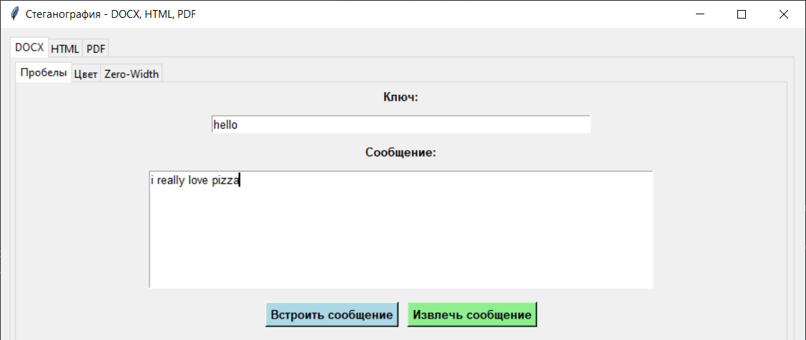
Рисунок 1 – Метод пробелов
До модификации:
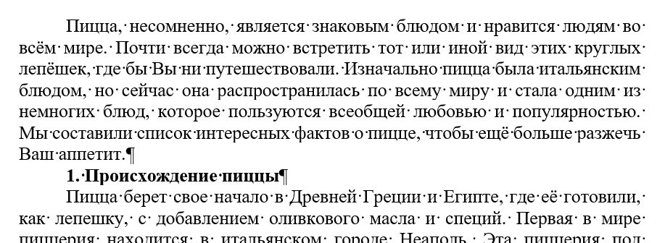
Рисунок 2 – Контейнер
После модификации:
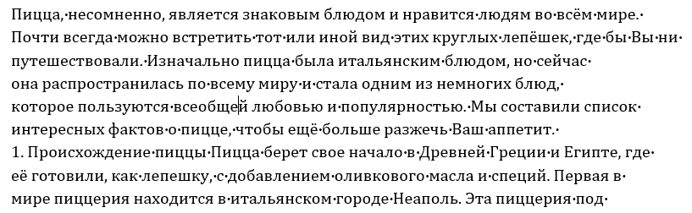
Рисунок 3 – Контейнер с встроенным сообщением
Извлеченное сообщение:

Рисунок 4 – Извлеченное сообщение
Метод «Zero-Width Steganography» использует невидимые символы, такие как нулевые ширины пробел (ZWSP), нулевой пробел (ZWJ) и другие. Эти символы не видны, но могут быть использованы для кодирования информации.
Преимущества:
- невидимость (символы не отображаются);
- высокая ёмкость;
- сохраняется в разных форматах (HTML, PDF, DOCX).
Недостатки:
- увеличение размера файла за счёт невидимых символов;
- обнаруживается Unicode-анализом или спец. утилитами.
Пример:
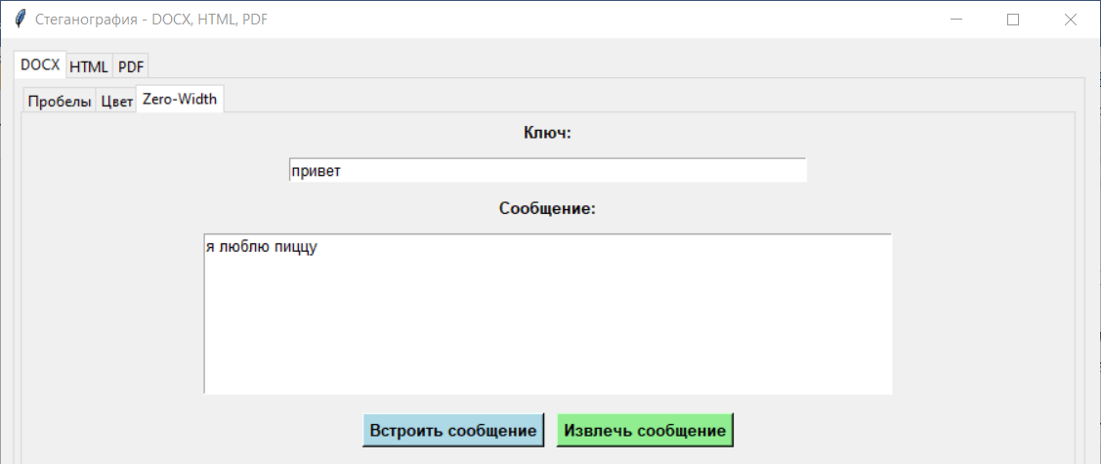
Рисунок 5 – Метод невидимых символов
До модификации:
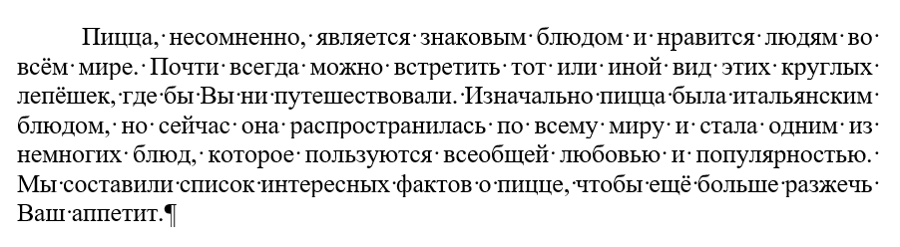
Рисунок 6 – Контейнер
После модификации:
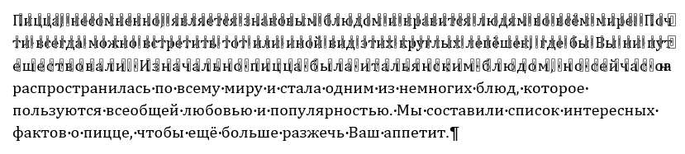
Рисунок 7 – Контейнер с встроенным сообщением
Извлеченное сообщение:
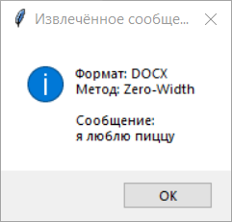
Рисунок 8 – Извлеченное сообщение
Рекомендации по выбору метода:
- если нужно простое и быстрое внедрение (например, короткое сообщение в .txt), лучше использовать Space Steganography;
- если требуется высокая скрытность и большой объём информации, лучше применять Zero-Width Steganography;
- для веб-страниц и документов (HTML, PDF, Word) лучше использовать Zero-Width, т.к. пробелы часто теряются;
- для повышенной безопасности можно сочетать Zero-Width со шифрованием сообщения перед внедрением;
- гибридный подход (совмещение Space и Zero-Width) может использоваться для увеличения сложности обнаружения.
3 Использованные источники
- Гражданский кодекс Республики Беларусь.
- Закон Республики Беларусь «Об авторском праве и смежных правах».
- Практическое занятие №3. Методические указания.
- Международная конвенция об авторском праве.

Учреждение образования
«БЕЛОРУССКИЙ ГОСУДАРСТВЕННЫЙ ТЕХНОЛОГИЧЕСКИЙ
УНИВЕРСИТЕТ»

Отчёт
по предмету «Основы управления интеллектуальной
собственностью»
Лабораторная работа №5
«Сравнительный анализ методов текстовой стеганографии»

Студент: Козека Е. М.
ФИТ 4 курс 4 группа
Преподаватель: Ржеутская Н. В.

Минск 2025
1 Цель занятия и краткие теоретические сведения
1.1 Цель занятия
Провести сравнительный анализ двух методов текстовой стеганографии (метода замены пробелов и метода использования невидимых символов).
1.2 Теоретические сведения
Метод замены пробелов (Space Steganography). Алгоритм кодирует информацию, заменяя обычные пробелы на узкие или другие невидимые пробелы. Каждый пробел кодирует один бит данных. Алгоритм отличается предельной простотой.
Метод невидимых символов (Zero-Width Characters Steganography). Алгоритм кодирует информацию в виде последовательности невидимых символов Юникода (U+200B, U+200C, U+200D), которые вставляются в произвольные места текста. Этот метод сложнее, но обеспечивает большую скрытность и вместимость.
Скорость работы алгоритма определяется количеством операций, которые необходимо выполнить для обработки единицы данных. Ожидается, что более простой метод замены пробелов будет работать быстрее на малых объемах данных, но его производительность может degrade на больших текстах из-за необходимости поиска и замены конкретных символов. Метод невидимых символов, хотя и сложнее, может быть оптимизирован для побайтовой работы с текстом.
Универсальность метода определяется его способностью функционировать без потерь данных across различных текстовых форматов (.txt, .html, .pdf) и устойчивостью к операциям копирования и конвертации.
1.3 Условие задания
На основании практического задания № 4 выполнить сравнительный анализ следующих характеристик:
Скорость встраивания и извлечения сообщения (производительность методов).
Универсальность методов (применимость к различным типам текстов и форматов).
Для выполнения задания необходимо найти готовые решения используемых стеганографических методов.
Провести не менее 20 экспериментов для различных критериев.
Построить гистограммы полученного эксперимента.
Сделать выводы сравнительного анализа.
2 Исполнительская часть
Анализ основан на производительности (скорости встраивания и извлечения) и универсальности (применимости к различным типам текстов и форматов). Для этого было выполнено по 20 экспериментов на каждый метод.
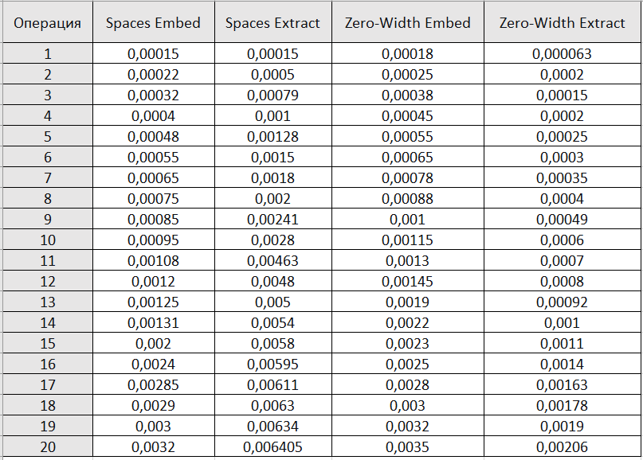
Рисунок 1 – Результаты экспериментов
Сравнение скоростей встраивания сообщения в контейнер для обоих методов показано на рисунке 2.

Рисунок 2 – Скорости встраивания сообщения
Сравнение скоростей извлечения сообщения в контейнер для обоих методов показано на рисунке 3.

Рисунок 3 – Скорости извлечения сообщения
Сравнение методов представлено в таблице 1.
Таблица 1 – Сравнение методов
Критерий | Space | Zero Width
Скорость встраивания | 0.0013 (быстрее для малых сообщений, но ограничена емкостью) | 0.0015 (медленнее из-за обработки каждого символа)
Скорость извлечения | 0.0035 (медленнее для больших текстов из-за сканирования пробелов) | 0.0008 (быстрее, эффективное сбор маркеров)
Емкость | Низкая (~ количество пробелов) | Высокая (~ количество символов; в 5–6 раз больше, чем у пробелов)
Форматы | Средняя (требует сохранения точных пробелов; подходит для DOCX/HTML) | Высокая (требует unicode; подходит для DOCX/HTML, маркеры невидимы и сохраняются)
Заметность | Заметность: двойные пробелы видны. Подходит для текстов с словами. | Заметность: полностью невидим. Лучше для скрытности и универсальности.

